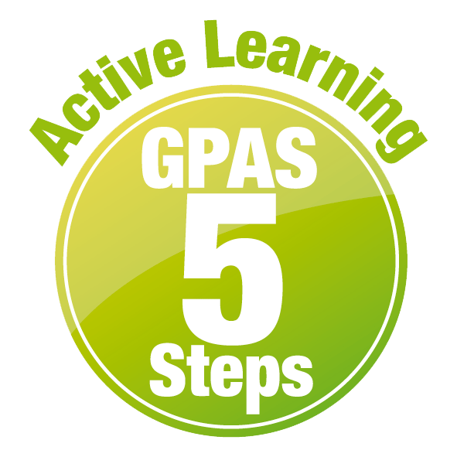
หน่วยการเรียนรู้ที่ 1 ความหลากหลายของสิ่งมีชีวิต
แผนการจัดการเรียนรู้ที่ 10
เรื่อง เห็ด รา


ชั้นประถมศึกษาปีที่ 4 เวลาเรียน 1 ชั่วโมง
มาตรฐานการเรียนรู้และตัวชี้วัด

มาตรฐานการเรียนรู้
มาตรฐาน ว 1.3 เข้าใจกระบวนการและความสำคัญของการถ่ายทอดลักษณะทางพันธุกรรม
สารพันธุกรรม การเปลี่ยนแปลงทางพันธุกรรมที่มีผลต่อสิ่งมีชีวิต
ความหลากหลายทางชีวภาพและวิวัฒนาการของสิ่งมีชีวิต รวมทั้งนำความรู้
ไปใช้ประโยชน์
ตัวชี้วัด
ว 1.3 ป.4/1 จำแนกสิ่งมีชีวิตโดยใช้ความเหมือนและความแตกต่างของลักษณะของสิ่งมีชีวิต
ออกเป็นกลุ่มพืช กลุ่มสัตว์ และกลุ่มที่ไม่ใช่พืชและสัตว์

จุดประสงค์การเรียนรู้
1. อธิบายลักษณะของเห็ด ราได้ (K)
2. สืบสอบข้อมูลเกี่ยวกับลักษณะของเห็ด รา อย่างรวมพลัง ด้วยความใฝ่รู้ได้ (P)
3. เป็นผู้มีความใฝ่รู้ (A)


สาระการเรียนรู้
เห็ด รา เป็นสิ่งมีชีวิตจำพวกย่อยสลายซากสิ่งมีชีวิต พบได้ทั่วไปในบริเวณที่มีซากสิ่งมีชีวิตและ
มีความชุ่มชื้น เจริญเติบโตโดยการงอกของสปอร์จนเกิดเป็นเส้นใย จัดเป็นสิ่งมีชีวิตที่ไม่ใช่กลุ่มพืช
และสัตว์


สมรรถนะสำคัญของผู้เรียน

1. ความสามารถในการสื่อสาร
- การอธิบาย การเขียน การพูดหน้าชั้นเรียน
2. ความสามารถในการคิด
- การสังเกต การสำรวจ การคิดวิเคราะห์ การสร้างคำอธิบาย การอภิปราย การสื่อความหมาย
การสืบสอบโดยใช้กระบวนการทางวิทยาศาสตร์
3. ความสามารถในการแก้ปัญหา
- การแก้ปัญหาขณะปฏิบัติกิจกรรม
4. ความสามารถในการใช้ทักษะชีวิต
- กระบวนการกลุ่ม
5. ความสามารถในการใช้เทคโนโลยี
- การสืบสอบข้อมูลจากเทคโนโลยีสารสนเทศ

คุณลักษณะอันพึงประสงค์

1. ใฝ่เรียนรู้
2. มุ่งมั่นในการทำงาน

คำถามสำคัญ

(-)


การจัดกิจกรรมการเรียนรู้

ขั้นสังเกต รวบรวมข้อมูล (Gathering)
• • • • • • • • • • • • • • • • •

1. นักเรียนดูวีดิทัศน์เกี่ยวกับการงอกและเจริญเติบโตของเห็ด รา แล้วร่วมกันตอบคำถาม ดังนี้
1.1 นักเรียนเคยเห็นเห็ด รา หรือไม่
(เคย/ไม่เคย)
1.2 ถ้าเคย พบที่ไหน
(ตัวอย่างคำตอบ พบเห็ดบนขอนไม้ พบราบนถั่วลิสง)
นักเรียนร่วมกันคาดคะเนคำตอบของคำถามข้างต้น
2. นักเรียนแบ่งกลุ่ม กลุ่มละ 4 คน คละเพศ และคละนักเรียนเก่ง ปานกลาง และอ่อน
(หรือจะแบ่งกลุ่มด้วยวิธีการต่าง ๆ เพิ่มเติมได้) โดยแต่ละกลุ่มปฏิบัติกิจกรรม ตามขั้นตอน ดังนี้
2.1 ทบทวนบทบาทหน้าที่ของสมาชิกในกลุ่มว่าต้องทำหน้าที่อย่างไรบ้างในการดำเนินการ
ด้วยกระบวนการทำงานกลุ่ม เช่น หัวหน้ากลุ่ม มีหน้าที่ .................. ผู้จดบันทึก มีหน้าที่ ................

ผู้เสนอรายงาน มีหน้าที่ .............. อื่น ๆ .................................
กิจกรรมกลุ่ม เป็นการสร้างเสริมทักษะศตวรรษที่ 21 ด้านการร่วมมือทำงานเป็นทีม
การคิดแก้ปัญหา และรับผิดชอบต่อผลงานร่วมกัน

3. นักเรียนแต่ละกลุ่มร่วมกันอย่างรวมพลังศึกษา วางแผน และสืบสอบข้อมูลเกี่ยวกับลักษณะ
ของเห็ด รา จากเอกสาร หนังสือ และแหล่งการเรียนรู้ต่าง ๆ ที่หลากหลาย
4. นักเรียนแต่ละกลุ่มบันทึกผลการศึกษาค้นคว้าในรูปผังกราฟิกแบบต่าง ๆ ตามความเหมาะสม
ของข้อมูล และแลกเปลี่ยนเรียนรู้ร่วมกัน


ขั้นคิดวิเคราะห์และสรุปความรู้ (Processing)
• • • • • • • • • • • • • • • • • • • •

5. นักเรียนแต่ละกลุ่มนำข้อมูลที่ได้จากการศึกษา สืบสอบมาร่วมกันวิเคราะห์ อภิปราย เปรียบเทียบ
เพื่อฝึกฝนตนเองให้เป็นผู้มีความรู้อย่างเข้าใจและมีทักษะ
6. นักเรียนแต่ละกลุ่มร่วมกันสังเกตภาพ มดที่กัดกินใบไม้และตายลงบนใบไม้ ไม่นานก็มีรา
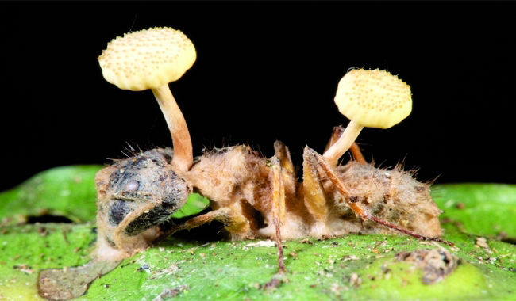
เกิดขึ้นบนซากมด แล้วร่วมกันวิเคราะห์ อภิปราย โดยร่วมกันตอบคำถาม ดังนี้

มดที่กัดกินใบไม้และตายลงบนใบไม้ ไม่นานก็มีราเกิดขึ้นบนซากมด
6.1 ในภาพมีสิ่งมีชีวิตกี่ชนิด อะไรบ้าง
(3 ชนิด ได้แก่ มด พืช และรา)
6.2 สิ่งมีชีวิตชนิดใดในภาพที่น่าจะยังมีชีวิตอยู่ เพราะเหตุใด
(รา เพราะยังดูเจริญเติบโตได้อย่างดี ใบของพืชชนิดนี้ยังมีสีเขียวอยู่ก็ยังน่าจะมีชีวิต)
6.3 นักเรียนคิดว่ามดตายเนื่องจากสาเหตุใด
(อาจจะเกิดจากกินใบไม้มีพิษ หรือเจ็บป่วยตายเอง หรือเป็นโรคที่เกิดจากรา)
6.4 สิ่งมีชีวิตแต่ละชนิดในภาพ ดำรงชีวิตอย่างไร
(ใบไม้มีสีเขียวสังเคราะห์ด้วยแสงเพื่อสร้างอาหารด้วยตัวเอง มดกินใบไม้เป็นอาหาร
ราจะย่อยสลายซากสิ่งมีชีวิต)
6.5 สิ่งมีชีวิตแต่ละชนิดในภาพ จัดอยู่ในกลุ่มสิ่งมีชีวิตใด
(ใบไม้เป็นส่วนประกอบของพืช มดเป็นสัตว์ และราเป็นสิ่งมีชีวิตที่ไม่ใช่พืชและสัตว์)
7. นักเรียนแต่ละกลุ่มร่วมกันสรุปสิ่งที่เข้าใจเป็นความรู้ร่วมกันเกี่ยวกับลักษณะของเห็ด รา
8. นักเรียนคิดประเมินเพื่อเพิ่มคุณค่า โดยร่วมกันตอบคำถาม ดังนี้
8.1 เห็ด รา เป็นสิ่งมีชีวิตที่มีประโยชน์หรือโทษอย่างไรต่อมนุษย์
(เห็ด รา เป็นสิ่งมีชีวิตที่มีจำนวนมากมายหลายชนิด มีทั้งประโยชน์และโทษต่อมนุษย์
ประโยชน์ของเห็ด รา มีทั้งทางด้านอาหารและโภชนาการ เช่น การนำเห็ดบางชนิดมาปรุงอาหาร
การใช้ราบางชนิดในการหมักซอสถั่วเหลือง)
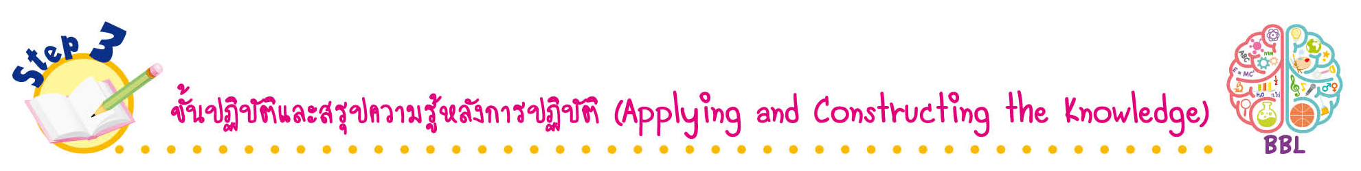
ขั้นปฏิบัติและสรุปความรู้หลังการปฏิบัติ (Applying and Constructing the Knowledge)
• • • • • • • • • • • • • • • • • • • • • • • • • • • • • • • • • • • • •

9. นักเรียนแต่ละคนวางแผน สำรวจ และสังเกตเห็ด รา ที่รู้จักและสนใจ 1 ชนิด ออกแบบ และ
วาดภาพและระบายสี พร้อมตั้งชื่อภาพ
- ตัวอย่างเห็ด นักเรียนอาจสำรวจตามกองขอนไม้ หรือใต้ต้นไม้ที่มีความชื้น แต่นักเรียน
ต้องระมัดระวังสัตว์มีพิษที่อาจอาศัยอยู่ในบริเวณดังกล่าว
- ตัวอย่างรา นักเรียนอาจทดลองวางขนมปังแผ่นในจาน พรมน้ำลงในขนมปัง วางตั้งไว้ใน
ที่ที่มีอากาศถ่ายเท ประมาณ 5-7 วัน สังเกตการเปลี่ยนแปลง แต่นักเรียนต้องระมัดระวังราที่เจริญเติบโต
ไม่ไปสัมผัสใกล้ ๆ และไม่สูดดม
การวางแผน สำรวจ สังเกต ออกแบบ และวาดภาพและระบายสี สร้างเสริมทักษะ
ศตวรรษที่ 21 ด้านการคิดวิเคราะห์ คิดสร้างสรรค์ และการสื่อสาร

10. นักเรียนร่วมกันสรุปสิ่งที่เข้าใจเป็นความรู้ร่วมกัน ดังนี้
เห็ด รา เป็นสิ่งมีชีวิตจำพวกย่อยสลายซากสิ่งมีชีวิต พบได้ทั่วไปในบริเวณที่มีซากสิ่งมีชีวิต
และมีความชุ่มชื้น เจริญเติบโตโดยการงอกของสปอร์จนเกิดเป็นเส้นใย จัดเป็นสิ่งมีชีวิตที่ไม่ใช่กลุ่มพืช
และสัตว์

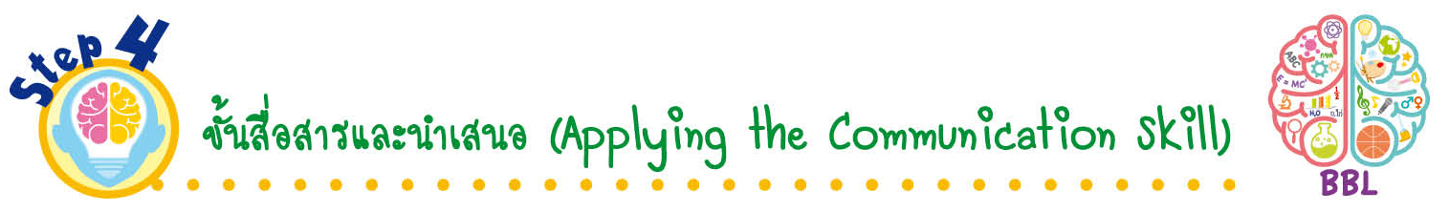
ขั้นสื่อสารและนำเสนอ (Applying the Communication Skill)
• • • • • • • • • • • • • • • • • • • • • • • • • • •

11. นักเรียนนำเสนอภาพวาดและระบายสี เห็ด รา ที่รู้จักและสนใจ 1 ชนิด พร้อมพูดประกอบ
การอธิบายหน้าชั้นเรียน เพื่อน ๆ ร่วมกันตรวจสอบและแก้ไขให้ถูกต้อง
12. นักเรียนร่วมกันอภิปรายสรุปเกี่ยวกับวิธีการทำงานให้เห็นการคิดเชิงระบบและวิธีการทำงาน
ที่มีแบบแผน

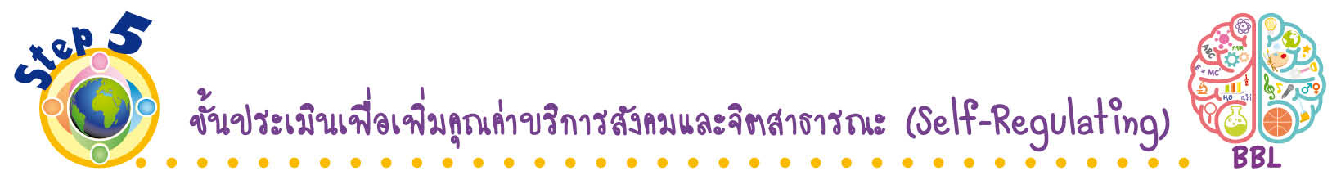
ขั้นประเมินเพื่อเพิ่มคุณค่าบริการสังคมและจิตสาธารณะ (Self-Regulating)
• • • • • • • • • • • • • • • • • • • • • • • • • • • • • • • •

13. นักเรียนร่วมกันคัดเลือกผลงานที่ดีเด่น นำไปติดที่ป้ายประกาศในท้องถิ่น เพื่อเผยแพร่ความรู้
ให้กับคนในท้องถิ่น และบุคคลทั่วไปที่สนใจ
14. นักเรียนตรวจสอบหรือประเมินขั้นตอนต่าง ๆ ที่เรียนมาในวันนี้มีจุดเด่น จุดบกพร่องอะไรบ้าง
มีความสงสัย ความอยากรู้อยากเห็นในเรื่องใด ให้ระบุ
15. นักเรียนประเมินตนเอง โดยเขียนแสดงความรู้สึกหลังการเรียน ในประเด็นต่อไปนี้
• สิ่งที่นักเรียนได้เรียนรู้ในวันนี้คืออะไร
• นักเรียนมีส่วนร่วมกิจกรรมในกลุ่มมากน้อยเพียงใด
• เพื่อนนักเรียนในกลุ่มมีส่วนร่วมกิจกรรมในกลุ่มมากน้อยเพียงใด
• นักเรียนพึงพอใจกับการเรียนในวันนี้หรือไม่ เพียงใด
• นักเรียนจะนำความรู้ที่ได้นี้ไปใช้ให้เกิดประโยชน์แก่ตนเอง ครอบครัว และสังคมทั่วไป
ได้อย่างไร
จากนั้นแลกเปลี่ยนตรวจสอบขั้นตอนการทำงานทุกขั้นตอนว่าจะเพิ่มคุณค่าไปสู่สังคม
เกิดประโยชน์ต่อสังคมให้มากขึ้นกว่าเดิมในขั้นตอนใดบ้าง สำหรับการทำงานในครั้งต่อไป


สื่อการเรียนรู้/แหล่งการเรียนรู้

1. หนังสือเรียน รายวิชาพื้นฐาน วิทยาศาสตร์ ชั้นประถมศึกษาปีที่ 4
ของสถาบันพัฒนาคุณภาพวิชาการ (พว.)
2. แบบฝึกหัด รายวิชาพื้นฐาน วิทยาศาสตร์ ชั้นประถมศึกษาปีที่ 4
ของสถาบันพัฒนาคุณภาพวิชาการ (พว.)
3. ชุดกิจกรรมการเรียนรู้พัฒนาการคิดวิเคราะห์ รายวิชาพื้นฐาน วิทยาศาสตร์ ชั้นประถมศึกษาปีที่ 4
ของสถาบันพัฒนาคุณภาพวิชาการ (พว.)
4. วีดิทัศน์เกี่ยวกับการงอกและเจริญเติบโตของเห็ด รา
5. ภาพมดที่กัดกินใบไม้และตายลงบนใบไม้ ไม่นานก็มีราเกิดขึ้นบนซากมด
6. กระดาษฟลิปชาร์ต
7. แหล่งการเรียนรู้ทั้งภายในและภายนอกโรงเรียน

การประเมินการเรียนรู้

1. ประเมินความรู้ เรื่อง ลักษณะของเห็ด รา (K) ด้วยแบบทดสอบ
2. ประเมินการสืบสอบข้อมูล (P) ด้วยแบบประเมิน
3. ประเมินคุณลักษณะอันพึงประสงค์ ด้านใฝ่เรียนรู้ มุ่งมั่นในการทำงาน (A) ด้วยแบบประเมิน


แบบประเมินตามสภาพจริง (Rubrics)
แบบประเมินการสืบสอบข้อมูล
รายการการประเมิน | ระดับคุณภาพ
รายการการประเมิน | 4 | 3 | 2 | 1
1. การวางแผนค้นคว้า  ข้อมูลจาก  แหล่งการเรียนรู้ | วางแผนที่จะค้นคว้าข้อมูล  จากแหล่งการเรียนรู้  ที่หลากหลายเชื่อถือได้  และมีการเชื่อมโยงให้เห็น  เป็นภาพรวม แสดงให้เห็น  ถึงความสัมพันธ์ของ  วิธีการทั้งหมด | วางแผนที่จะค้นคว้าข้อมูล  จากแหล่งการเรียนรู้  ที่หลากหลายและเหมาะสม  แต่ไม่มีการเชื่อมโยง  ให้เห็นเป็นภาพรวม | วางแผนที่จะค้นคว้าข้อมูล  จากแหล่งการเรียนรู้  โดยมีครูหรือผู้อื่น  แนะนำบ้าง | ไม่มีการวางแผนที่จะ  ค้นคว้าข้อมูลจาก  แหล่งการเรียนรู้  อย่างเป็นระบบ
2. การเก็บรวบรวม  ข้อมูล | เก็บรวบรวมข้อมูล  ตามแผนที่กำหนด  ทุกประการ | เก็บรวบรวมข้อมูล  โดยคัดเลือกและ/หรือ  ประเมินข้อมูล | เก็บรวบรวมข้อมูล  โดยไม่มีการคัดเลือก  และ/หรือประเมินข้อมูล | เก็บรวบรวมข้อมูล  เป็นระยะ ขาดการประเมินเพื่อคัดเลือก
3. การจัดกระทำข้อมูล  และการนำเสนอ | จัดกระทำข้อมูล  อย่างเป็นระบบ  มีการเชื่อมโยงให้เห็น  เป็นภาพรวม และนำเสนอ  ด้วยแบบต่าง ๆ อย่างชัดเจนถูกต้อง | จัดกระทำข้อมูล  อย่างเป็นระบบ มีการ  จำแนกข้อมูลให้เห็น  ความสัมพันธ์ นำเสนอ  ด้วยแบบต่าง ๆ ได้  อย่างถูกต้อง | จัดกระทำข้อมูล  อย่างเป็นระบบ  มีการยกตัวอย่างเพิ่มเติม  ให้เข้าใจง่ายและนำเสนอ  ด้วยแบบต่าง ๆ  แต่ยังไม่ถูกต้อง | จัดกระทำข้อมูลอย่าง  ไม่เป็นระบบ และนำเสนอไม่สื่อความหมาย  และไม่ชัดเจน
4. การสรุปผล | สรุปผลได้อย่างถูกต้อง  กระชับ ชัดเจน  และครอบคลุม มีเหตุผล  ที่อ้างอิงจากการสืบสอบได้ | สรุปผลได้อย่างกระชับ  แต่ยังไม่ชัดเจนและ  ไม่ครอบคลุมข้อมูล  จากการวิเคราะห์  ทั้งหมด | สรุปผลได้กระชับ  กะทัดรัด แต่ไม่ชัดเจน | สรุปผลโดยไม่ใช้  ข้อมูล และไม่ถูกต้อง
5. การเขียนรายงาน | เขียนรายงาน  ตรงตามจุดประสงค์ถูกต้องและชัดเจน  และมีการเชื่อมโยง  ให้เห็นเป็นภาพรวม | เขียนรายงาน  ตรงตามจุดประสงค์  อย่างถูกต้องและชัดเจน  แต่ขาดการเรียบเรียง | เขียนรายงาน  โดยสื่อความหมายได้  โดยมีครูหรือผู้อื่น  แนะนำ | เขียนรายงานได้  ตามตัวอย่าง แต่ใช้ภาษา  ไม่ถูกต้อง และไม่ชัดเจน
ข้อเสนอแนะของผู้บริหารสถานศึกษา

ลงชื่อ
( )
ตำแหน่ง

บันทึกหลังการสอน

ผลการจัดการเรียนการสอน

ปัญหา/อุปสรรค

แนวทางแก้ไข

ครูผู้สอน
( )
วันที่บันทึก

